**存量新篇，商机无限，2024中国重庆建博会将于下月开展**

在步入存量房时代的全新篇章中，中国家居建材行业正孕育着前所未有的转型机遇与商业蓝海。重庆作为西南地区的璀璨明珠与战略要地，以前所未有的决心与力度，推进实施了旧改局改与以旧换新等一系列创新政策。

《关于加快推进中心城区旧城改造工作的通知》、《重庆市加力促进消费品以旧换新实施方案》、《关于组织实施2024家装厨卫消费品以旧换新消费贷款贴息政策的通知》等政策的出台落地更表明重庆逐步从“住有所居”向“住有宜居”的深刻转变，为市民创造更加美好的生活环境，为城市的高质量发展注入强劲动力。

紧扣新时代产业发展脉搏，持续推动产业高效链接及高质量发展，第二届中国（重庆）建筑及装饰材料博览会（简称：2024中国重庆建博会）将于2024年10月16—18日在重庆国际博览中心举行，汇聚行业精英，共探市场新趋势，引领存量房时代下的新商机与增长点。

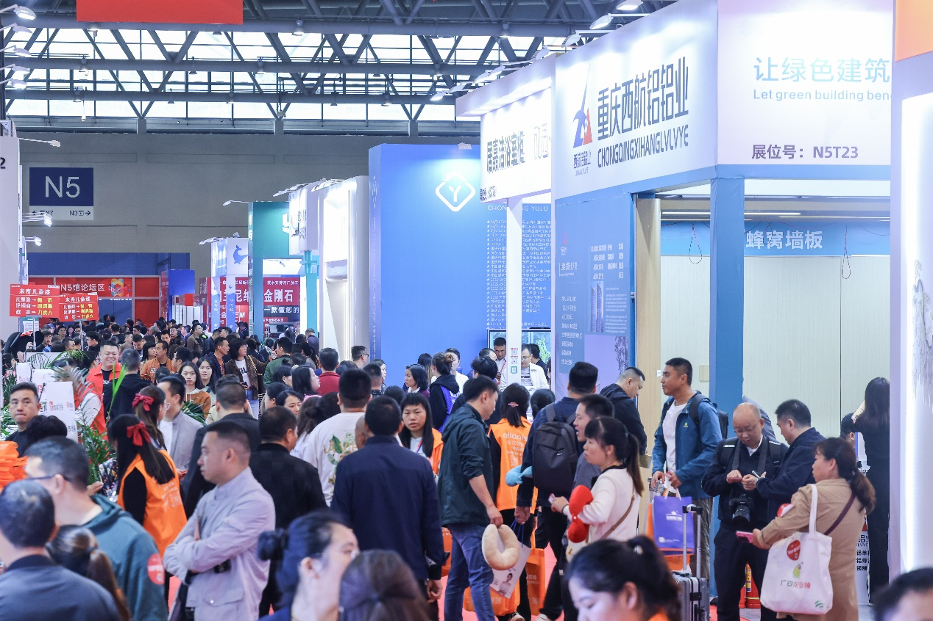

**七大展区，来10月重庆建博会享一站式逛展**

在当前家居行业变革与大规模整合中，定制家居、成品家居、软体家居与智能家居等正以前所未有的姿态加速融合，共同绘制出一幅整家、整装新时代的宏伟蓝图，这一趋势无疑成为了推动行业转型升级的强大新引擎。

融合的同时也是对行业提出了更高要求，加上旧改局改，以旧换新，以及银发经济新商机的出现，2024中国重庆建博会抓住最新趋势，进一步优化升级七大展区布局和品牌展商，深化展会一站式整装融合产品展示，丰富展品结构。

展览布局方面，除了系统门窗、室内外门业、定制家居、板材、卫浴、吊顶、墙板、涂料、地材、软装、智能家居、智能锁、暖通、厨电、装配式装修、装修辅材、五金配件、建筑新材料等，根据市场的不断变化细分，我们还增加了全屋整装、适老家居、灯饰照明等展区，助推相关产业链和代表企业发展。

品牌展商方面，2024中国重庆建博会将携手700+优质品牌，向行业观众展示新发展、新产品、新业态。凯达门业、千年舟、凤铝铝材、墅之恋、佛山贝思克门窗、坚美铝材、艺铝、欧派门窗、米莱克、橙芯、中诺机械、茂鑫金刚网、爱乐达门窗、达顺航五金、盛超遮阳、海林、普地、精匠铝、云翰、浩东户外铝业、正为、通用、正红铝艺、永盛裕、科新、欣荣金玛、华通、云蜀、欧博莱、鲁丽精板、玖飞建材、三棵树小森板、莫干山、兔宝宝、大王椰、品优轩、崇聚定制、千山高定、金利源板材、九月家居、鑫越阳、圣雅居、金利源、天宸、安琪儿、加宇达、格拉芙、千山、圣雅居、蜀绣铭门、贝洛蒂家居、美多多、恋伊、千森、君之畅、亦灿灿、柏泽灵、海之鑫、环利、展兆、 梦特丽尔卫浴、泊尔沃卫浴、辉凰卫浴、本萪王、老铜匠卫浴五金、好家居卫浴、海龙智能镜、新康卫浴、安得快洁具、诺百纳、美而达、管水家、潮流卫浴、雅巢吊顶、芦荟瓷、石马、哥曼尼、振鸿、海利得墙地板、明日家居、派力戈、晨光、蚂蚁搬家、星辰、侃琪、美居、法尔本、易涂空间、澳登吸音板、宜铭工艺、好助手、幸运线、厚宝、金面子、豪嘉地板、博镁防火板、科华防静电地板、环利、一半光年、西敦、红柳康达、康德纳米净水、诺百纳净水等品牌，以及建材商界义商联盟精品展团、成都锁贸通智能家居展团、重庆定制家居协会展团、重庆市陶瓷协会美缝专委会展团、重庆市室内环境净化行业协会展团、美饰家居·西部（重庆）照明展团、重庆市家居行业商会适老家居展团等将在展会现场带来最新产品和优惠招商政策，为建材家居行业人士带来一场产品采购、学习交流的行业盛宴。

**15+场行业论坛，聚焦建材家居行业前沿发展趋势**

在步入存量房时代的大潮中，公众的目光日益聚焦于老旧小区的蜕变与重生，以“旧改局改”、“以旧焕新”等引领居住环境的全面升级。中国重庆建博会，作为这一领域的深度服务典范，不仅构筑了一个璀璨的舞台，集中展示着行业内最前沿的企业新品与创新模式，更成为洞察大家居建装未来发展脉络的璀璨窗口。

2024中国重庆建博会深化专业内容引领，集聚行业精英，搭建各领域专业交流圈层平台。联动各大行业商协会、权威媒体、企业单位等，围绕产业趋势、产品趋势、旧改局改、以旧换新、适老家居、出海贸易、设计师活动、整装快装、新媒体营销等趋势与热点，举办15+场专业行业活动，打造产业思想交流高地。

目前展会现场确定举办的活动有：

五人成团，赢1000元现金购物卡

图形用户界面

为企业创造更大的商业价值

共享大家居建装行业美好未来

2024年10月16-18日

重庆国际博览中心

2024中国重庆建博会盛大开幕

诚邀您莅临参观，不见不散！

**扫描二维码，即可报名参展参观**

参展/参观报名链接：https://ccbd.imconlinereg.com/24cq/?utm_medium=Press_Release&utm_source=Media&utm_campaign=hymt&utm_content=hymt

参展咨询：17381825072（微信同号） 028-6793 6031